江西省重点中学协作体2021届高三第一次联考
理综试卷 化学
2021.2
试卷总分：300分 规定用时：150分钟
本试卷分为第I卷（选择题）和第II卷（非选择题）两部分。
可能用到的相对原子质量：H1 C 12 O 16 F 19 Mo 96 N 14 P 31 Y 89
第I卷
一、选择题：本题共7个小题，每小题6分。共42分，在每小题给出的四个选项中，只有一项是符合题目要求的。
7.明代宋应星所著的《天工开物》被誉为“17世纪中国工艺百科全书”。下列说法正确的是（ )
A.“若水煮法，则并用两釜。将蓖麻、苏麻子碾碎，入一釜中，注水滚煎，其上浮沫即油”涉及到的操作是蒸发
B.古代烧制的“明如镜、声如磬”的瓷器，其主要成分为硅酸盐
C.“纷纷灿烂如星陨，燔燔喧豗似火攻”描述了钠、铁等金属的焰色反应
D.“凡石灰经火焚，火力到后，烧酥石性，置于风中久自吹化成粉”中的“粉”为CaO
8.在抗击新冠肺炎的过程中，科研人员研究了法匹拉韦、利巴韦林、氯硝柳胺等药物的疗效，三种药物主要成分的结构简式如下。下列说法不正确的是
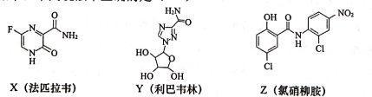
A.Y中存在手性碳原子 B.X和Z都能发生加成反应和水解反应
C.1mol Z中最多可以消耗6molNaOH D.Y和丙三醇互为同系物
9.研究表明CO与N₂O在Fe+作用下发生反应的能量变化及反应历程如图所示，两步反应分别为①N₂O+Fe⁺=N₂＋FeO⁺(慢）、②FeO⁺+CO=CO₂+Fe⁺(快）。下列说法正确的是（）
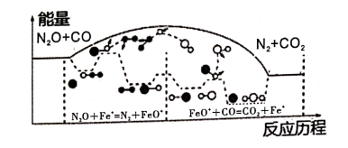

A.Fe⁺使反应的活化能减小，FeO⁺是中间产物
B.两步反应均为放热反应，总反应的化学反应速率由反应②决定
C.反应①是氧化还原反应，N₂是氧化产物
D.若转移1mol电子，则生成的CO₂中含C=0键数目为2N_{A}
10.下列实验装置、操作和原理均正确且能达到实验目的的是（ )
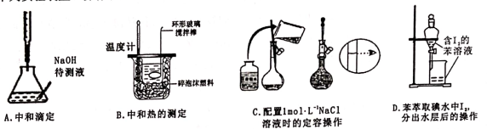
11.有机物液流电池因其电化学性能可调控等优点而备受关注。南京大学研究团队设计了一种水系分散的聚合物微粒“泥浆”电池（图1).该电池在充电过程中，聚对苯二酚（图2)被氧化，下列说法错误的是（）
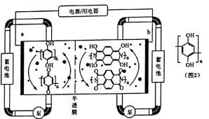
A.放电时，电流由a电极经外电路流向b电极
B.充电时，a电极附近的pH减小
C.充电时，b电极的电极反应方程式为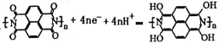
D.电池中间的隔膜为特殊尺寸半透膜，放电时H'从a极区经过半透膜向b极区迁移
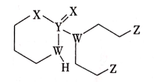
12.某抗癌药物的结构简式如图所示，其中W、X、Y、Z是原子序数依次增大的短周期主族元素，W、Y同主族，Y、Z的最外层电子数之和是X的最外层电子数的2倍。下列叙述正确的是
A.W的最简单氢化物与Z的单质混合后可产生白烟
B.最高价氧化物对应的水化物酸性强弱Y>Z
C.简单氢化物的沸点：W<Y<X
D.Y、Z形成的化合物中，每个原子均满足8电子结构
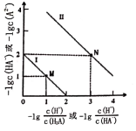
13.25℃时，用 NaOH 溶液滴定H2A 溶液，溶液中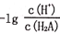和－1gc(HA)或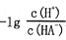和关系如图所示，下列说法正确的是（ )
A.H₂A 为弱酸，其K_{a1}约为10⁻⁴
B.滴定过程中，当pH=5时，c(Na⁺)>3c(A²⁻)
C.水的电离程度：M点＜N点
D.向 H₂A 溶液中加入等体积等浓度的 NaOH 溶液完全反应后的溶液中：
c(OH⁻)+c(A²⁻)=c(H⁺)+2c(H₂A)

26.(14分）钼（Mo)是一种重要的过渡金属元素，在电子行业有可能取代石墨烯，其化合物钼酸钠晶体（Na₂MoO₄·10H₂O)可制造金属缓蚀剂。由钼精矿（主要成分MoS₂,含有少量不反应杂质）制备钼及钼酸钠晶体的工艺流程如下：
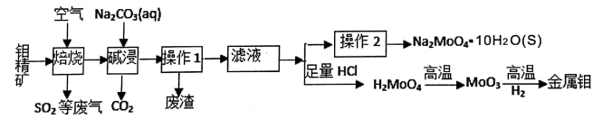
（1)焙烧时，下列措施有利于使钼精矿充分反应的是 .（填序号）。
a.适当增大空气的用量 b. 增大钼精矿的量c.将矿石粉碎
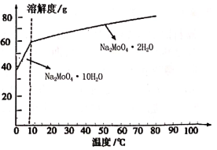
（2)“碱浸”过程中反应的离子方程式为 .
（3)已知钼酸钠的溶解度曲线如右图所示，要获得钼酸钠晶体Na₂MoO₄·10H₂O的操作2为 .、 .、过滤，洗涤烘干。
（4)在碱性条件下，将钼精矿加入到足量的NaC1O溶液中，也可以制备钼酸钠，可观察到钼精矿逐渐溶解至固体消失。该反应的离子方程式为 .
空气中钼酸盐对碳钢的缓蚀原理是在钢铁表面形成FeMoO₄-Fe₂O₃保护膜。密闭式循环冷却水系统中的碳钢管道缓蚀，除需加入钼酸盐外还需加入物质是（）
A.通适量的N₂ B.油脂 C.NaNO₂ D.盐酸
（5)焙烧炉中也会发生MoS₂与MoO₃反应生成MoO₂和SO₂.若反应中转移3mole-,则消耗的还原剂的物质的量为 .
（6)在实际生产中会有少量SO₄²⁻生成，用固体Ba(OH)₂除去。在除SO₄²⁻前测定碱浸液中c(MoO₄²⁻)=0.80mol/L,c(SO₄²⁻)=0.02mol/L,当BaMoO₄开始沉淀时，SO₄²⁻的去除率为 .
［Ksp(BaSO₄)=1.1x10⁻¹⁰,Ksp(BaMoO₄)=4.0x10⁻⁸溶液体积变化可忽略不计］。
27.(14分）为测定某氟化稀土样品中氟元素的质量分数，某化学兴趣小组进行了如下实验。利用高氯酸（高沸点酸）将样品中的氟元素转化为氟化氢（低沸点酸）蒸出，再进行吸收滴定来测定含量。实验装置如图所示。
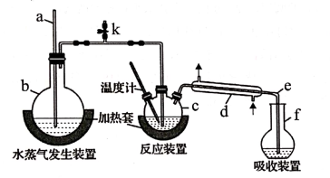
（1)装置c的名称是 .玻璃管a的作用为 .
（2)实验步骤：①连接好实验装置，检查装置气密性；②往c中加入mg氟化稀土样品和 一定体积的高氯酸，f中盛有滴加酚酞的NaOH溶液。加热装置b、c.
①下列物质可代替高氯酸的是 .（填序号）。
A.硫酸B.盐酸C.硝酸D.磷酸
②水蒸气发生装置b的作用是 .
（3)定量测定：将f中得到的馏出液配成100ml溶液，取其中20ml加入V₁mL amol·L⁻¹
La(NO₃)₃溶液，得到LaF₃沉淀（不考虑其他沉淀的生成），再用 cmol·L⁻¹EDTA 标准溶液滴定剩余La³⁺(La⁺与 EDTA 按1:1配合），消耗 EDTA 标准溶液 V₂mL,则氟化稀土样品中氟的质量分数为 .
（4)问题讨论：
若观察到f中溶液红色褪去，可采用最简单的补救措施是： .否则会使实验结果偏低。
实验中除有HF 气体外，可能还有少量 SiF₄(易水解）气体生成。若有SiF₄生成，实验结果将 .（填“偏高”“偏低”或“不受影响”）。理由是 .
28.(15分）研究氮和碳的化合物对工业生产和防治污染有重要意义，回答下列问题：
I.(1)化学键键能数据如下：
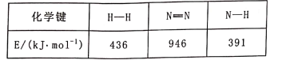
合成氨反应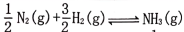的活化能E_{a1}=254kJ·mo1⁻¹,
由此计算氨分解反应 的活化能E_{a2}= kJ·mo1⁻¹.
（2)利用NH3的还原性可以消除氮氧化物的污染，其中除去 NO的主要反应如下：
4NH₃(g)+6NO(g)=5N₂(g)+6H₂O(1)ΔH<0某研究小组将 2mo1NH₃、3mo1NO和一定量的O₂充入密闭容器中，在Ag₂O催化剂表面发生上述反应，NO的转化率随温度变化的情况如图所示：
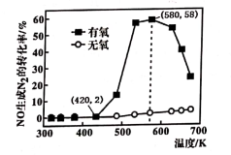
①温度从420K升高到580K用时4min,则此时段内NO的平均反应速率v(NO)= .
②在有氧条件下，温度580K之后NO生成N2的转化率降低的原因可能是 .
II.目前有一种新的循环利用方案处理航天员呼吸产生的CO₂,是用Bosch 反应CO₂(g)+2H₂(g)=C(s)＋2H₂O(g) ΔH<0,再电解水实现O₂的循环利用。
（3)若要此反应自发进行 （填“高温”或“低温”）更有利。
（4)350℃时，向体积为2L的恒容密闭容器中通入8molH₂和4molCO₂发生以上反应，若反应起始和平衡时温度相同（均为350℃),测得反应过程中压强随时间的变化如表所示：
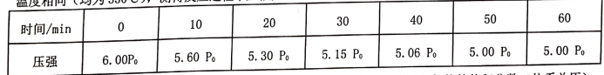
①350℃时 Bosch反应的K_{p}= （K_{p}.为用气体的分压表示的平衡常数，分压＝气体的体积分数x体系总压）
②Bosch 反应的速率方程： (k是速率常数，只与温度有关）。20min时，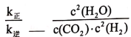（填“＞”“＜”或“＝”）
（5)利用铜基配合物催化剂电催化还原CO₂制备碳基燃料（包括CO、烷烃和酸等）是减少CO₂在大气中累积和实现可再生能源有效利用的关键手段之一，其装置原理如图所示。
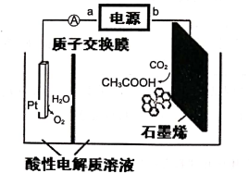
①电池工作过程中，阴极的电极反应式为 .
②每转移2mol电子，阳极室溶液质量减轻 g.
35.[化学－选修3:物质结构与性质］（15分）
氮、磷、砷、铁、钛等元素及其化合物在现代农业、科技和国防建设中有着许多独特的用途。
I.如LiFePO₄是新型锂离子电池的电极材料，可采用FeCl₃、NH₄H₂PO₄、LiCl和苯胺等作为原料制备。
（1)Fe²⁺核外电子排布式为 ，NH₄H₂PO₄中，除氢元素外，其余三种元素第一电离能最大的是 （填元素符号）。
（2)苯胺（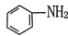）和NH₄H₂PO₄中的N原子杂化方式分别为 .
（3)苯胺和甲苯相对分子质量接近，但苯胺熔点比甲苯的高，原因是 .
II.(4)在浓的TiCl₃的盐酸溶液中加入乙醚，并通入HC1至饱和，可得到配位数为6、组成为TiC1₃6H₂O的绿色晶体，该晶体中两种配体的物质的量之比为1:5,则该配合离子的化学式为 .
（5)氮化钛熔点高，硬度大，具有典型的NaCl型晶体结构，其晶胞结构如图所示。
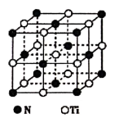
①设氮化钛晶体中Ti原子与跟它最邻近的N原子之间的距离为r,则与该Ti原子最邻近的Ti的数目为 .Ti 原子与跟它次邻近的N原子之间的距离为 .
②已知在氮化钛晶体中Ti原子的半径为apm,N原子的半径为bpm,它们在晶体中是紧密接触的，则在氮化钛晶体中原子的空间利用率为 .（用a、b表示）
III.(6)从磷钇矿中可提取稀土元素钇（Y),某磷钇矿的晶胞如图所示，该磷钇矿的化学式为 .
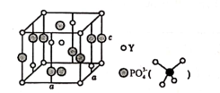
（7)已知晶胞参数为anm和cnm,阿伏加德罗常数的值为N_{A},则该磷钇矿的ρ为 .g·cm⁻³
（列出计算式，用a、c表示）
36.[化学－－选修5:有机化学基础］（15分）
化合物G是重要的药物中间体，合成路线如下：
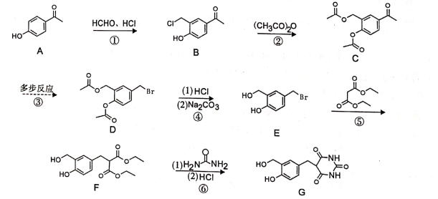
回答下列问题：
（1)E的分子式为 .；D中官能团的名称为 .
（2)已知B与（CHCO)₂O的反应比例为1:2,B→C的反应类型为 .
（3)A→B反应的化学方程式为 .。
（
（4)下列说法正确的是（ ）
A.路线中②④的目的是保护酚羟基
B.B具有酸性，能与NaHCO₃溶液反应
C.1molF最多可以跟4molNaOH反应
D.D可以发生取代、水解和消去等反应
（5)满足下列条件的A的同分异构体有 .种（不考虑立体异构）。
①能与FeCl₃溶液发生显色反应②能发生银镜反应
其中核磁共振氢谱有五组峰的物质的结构简式为 .
（6)参考上述合成线路，写出以1-溴丁烷、丙二酸二乙酯、尿素［CO(NH₂)₂]为起始原料
制备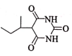的合成线路（其它试剂任选）
